（格式二～十八） 備供出售金融資產－非流動變動明細表
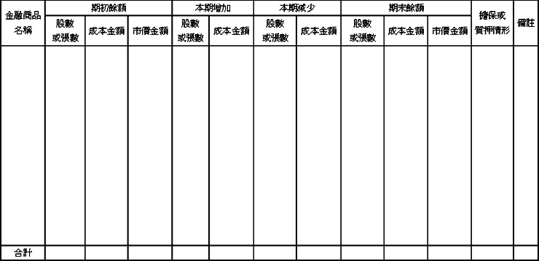
註：１、金融商品名稱應將股票、金融債券、結構型債券、金融資產受益證券、不動產受益證券、信託受益權、ETF-股票型、ETF-債券型、資產及不動產抵押證券、其他金融商品等分項列明。
２、各類債券之付息還本日期應於備註欄內註明。

